Egov Mobile қосымшасында «Цифрлық құжаттар» сервисінің пайдаланушылық нұсқаулығы

1. Mobile Egov мобильдік қосымшасындағы «цифрлық құжаттар» сервисінің сипаттамасы
«Цифрлық құжаттар» - бұл eGovMobile қосымшасында МО ақпараттық жүйелерінен қажетті ақпаратты алу арқылы азаматқа Қағаз құжаттың электрондық нұсқасын жасауға мүмкіндік беретін сервис. Ағымдағы күні сервисте келесі құжаттар қолжетімді болады:
- Жеке куәлік;
- Некені тіркеу туралы куәлік;
- Баланың туу туралы куәлігі;
- Атын, тегін, әкесінің атын қайта атау туралы куәлік;
- Некені бұзу туралы куәлік;
- Электрондық техникалық паспорт ; ;
- Жүргізуші куәлігі;
- COVID-19-ға ПТР тестілеу нәтижелері;
- Білімі туралы Диплом;
- Студенттік билет;
- Зейнеткер куәлігі;
- Кандас куәлігі;
- SocId бірыңғай әлеуметтік құжаты.
Сонымен қатар, сервис сілтеме жасай отырып қорғалған QR-кодтың көмегімен 18 жасқа дейінгі балалардың өз құжаттары мен құжаттарына үшінші тұлғаларға қол жеткізуге мүмкіндік береді.
Сервисті құру мақсаты::
- государственных услуг путем подгрузки/загрузки/передачи документов. құжаттарды жүктеу/тапсыру арқылы мемлекеттік қызметтерді алу кезінде қағаз құжат айналымын қысқарту.
«Цифрлық құжаттар» сервисі жеке тұлғаларға құжаттардың түпнұсқаларын ұсынбай-ақ, құжаттарды тексеру немесе мемлекеттік және өзге де қызметтерді көрсету үшін Қазақстан Республикасының мемлекеттік органдары мен ұйымдарына құжаттардың электрондық нұсқаларын ұсынуға мүмкіндік береді.
«Цифрлық құжаттар» сервисінде мынадай функциялар іске асырылған:
- EGovMobile мобильді қосымшасында кодты сканерлеу жолымен үшінші тұлғаларға құжатқа қолжетімділік беруге мүмкіндік беретін QR-кодтарды (бұдан әрі – Код) генерациялау бойынша функционал іске асырылды (кодтың әрекет ету мерзімі 5 минут, 30 минутқа дейін ұзарту мүмкіндігімен). Құжаттың заңдылығын тексеру үшін оны eGovmobile қосымшасының көмегімен қорғалған QR-кодты оқу арқылы тексеру мүмкіндігі бар.
Сұраныс, үшінші тұлғалармен танысу бойынша барлық әрекеттер құжатты қараған пайдаланушының "электрондық үкімет" порталының жеке кабинетінің (бұдан әрі – ЖК) тарихына (eGovmobile мобильді қосымшасының хабарламаларында) және цифрлық құжатты қарауға рұқсат берген пайдаланушының ЖК-не (QR-кодты сканерлеу арқылы) жазылады.
- Мессенджер арқылы немесе электрондық поштаны пайдалана отырып, құжаттың электрондық нұсқасын жіберуге мүмкіндік беретін «құжатпен бөлісу» функционалы бар.
2. ЦҚ қалай пайдалануға болады?
2.1 Құжатты қарау, рұқсат беру
1. Құжатты «Цифрлық құжаттар» сервисінде қарау үшін eGov Mobile қосымшасын ашамыз;
2. Бұдан әрі бір реттік SMS кодты (мобильді азаматтар базасында сіздің деректеріңіз болған жағдайда) немесе ЭЦҚ пайдалана отырып, Сізге ыңғайлы тәсілмен авторлану қажет;
3. еGov Mobile-да тіркелу үшін қосымшада «Профильді» басамыз және тіркелеміз;
- Пайда болған терезеде тіркелудің ыңғайлы тәсілін таңдау қажет (SMS кіру);
- ЖСН мен ұялы телефон нөмірін көрсетіп, жалғастыруды басамыз;
- Бірнеше минут ішінде ұялы телефонға қосымшада тіркелу үшін қысқа код келеді, алынған кодты енгіземіз;
- Сәтті тіркелуден кейін басты бетке «Цифрлық құжаттар» парақшасына өтеміз;
- Ашылған терезеде құжатты таңдаймыз (мысалы, «Жеке куәлік»);
- Үшінші тұлғаға көруге рұқсат беру үшін «Қол жеткізуді ашу» парақшасына басамыз.
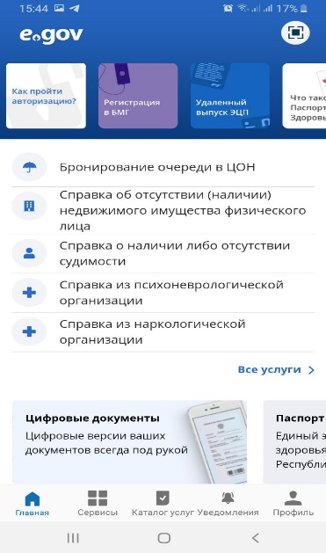

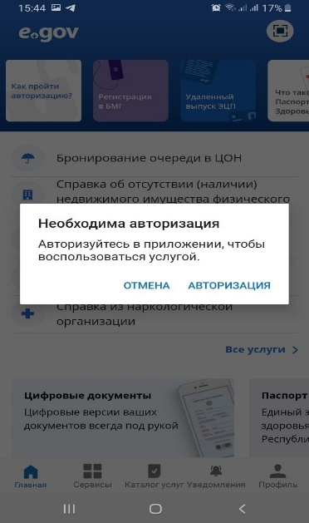

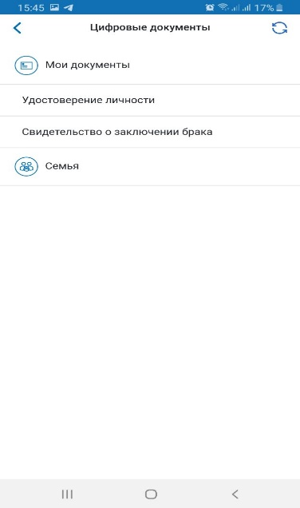
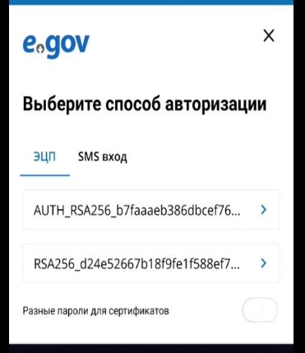

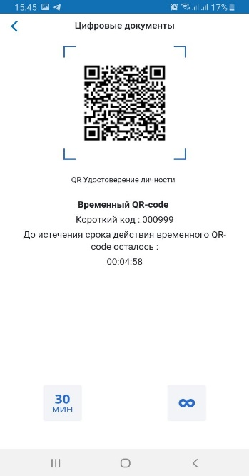
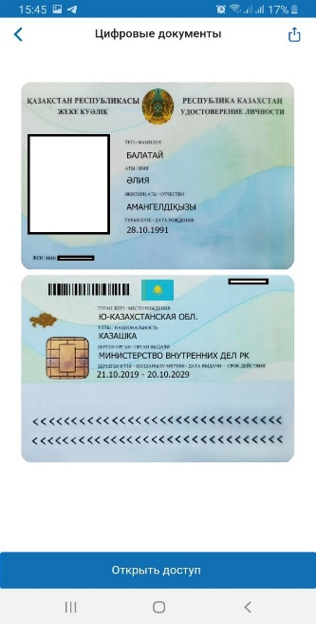

2 пайдаланушы (құжатты тексеру үшін)
- Құжатты «Цифрлық құжаттар» сервисінде қарау үшін eGov Mobile қосымшасын ашамыз;
- Бұдан әрі бір реттік SMS кодты (мобильді азаматтар базасында сіздің деректеріңіз болған жағдайда) немесе ЭЦҚ пайдалана отырып, Сізге ыңғайлы тәсілмен тіркелу қажет;
- еGov Mobile-да тіркелу үшін қосымшада «Профильді» басамыз және тіркелеміз;
- Пайда болған терезеде тіпкелудің ыңғайлы тәсілін таңдау қажет (SMS арқылы кіру);
- ЖСН мен ұялы телефон нөмірін көрсетіп, жалғастыру парақшасына басамыз;
- Бірнеше минут ішінде ұялы телефонға қосымшада тіркелу үшін қысқа код келеді, алынған кодты енгіземіз;
- Сәтті тіркелуден кейін басты бетке сканер бөліміне өтеміз;
- Бірінші пайдаланушы ұсынған QR-кодты енгізіңіз;
- Экранда бірінші пайдаланушының «Жеке куәлік» құжаты көрсетіледі.

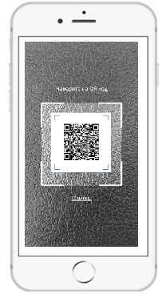
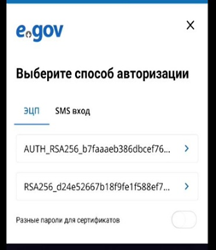

Жиі қойылатын сұрақтар
1. Неліктен ЦҚ-та менің бұрынғы әйелім/күйеуім бар?
Ерлі-зайыптылардың құжаттары АХАЖ ақпараттық жүйесінен тіркелген неке туралы мәліметтер негізінде жасалады. Әртүрлі себептерге байланысты АХАТ тіркеу құжаттарында (мысалы, некені бұзу туралы куәлікте) қателер мен дәлсіздіктер болуы мүмкін және некені бұзу туралы ақпарат болмаған жағдайда қызмет пайдаланушының профилінде жұбайының құжаттарын қалыптастыруы мүмкін. Осындай қателер болған жағдайда пайдаланушы тиісті түзетулер жүргізу үшін тіркеуші органға (АХАТ бөлімдері) немесе әділет департаменттеріне жүгінуі қажет
2. Неліктен ЦҚ-та баланың туу туралы куәлігі жоқ
«Баланың туу туралы куәлігі» құжаты АХАЖ ақпараттық жүйесінен келіп түсетін мәліметтер негізінде қалыптастырылады. АХАЖ ақпараттық жүйесінде Бала бойынша мәліметтер болмаған жағдайда, ата-ана тексеру және тиісті түзетулер енгізу үшін АХАТ немесе әділет департаменттеріне жүгінуі қажет

